DBDAZ-01内线安装工实训装置(中级)
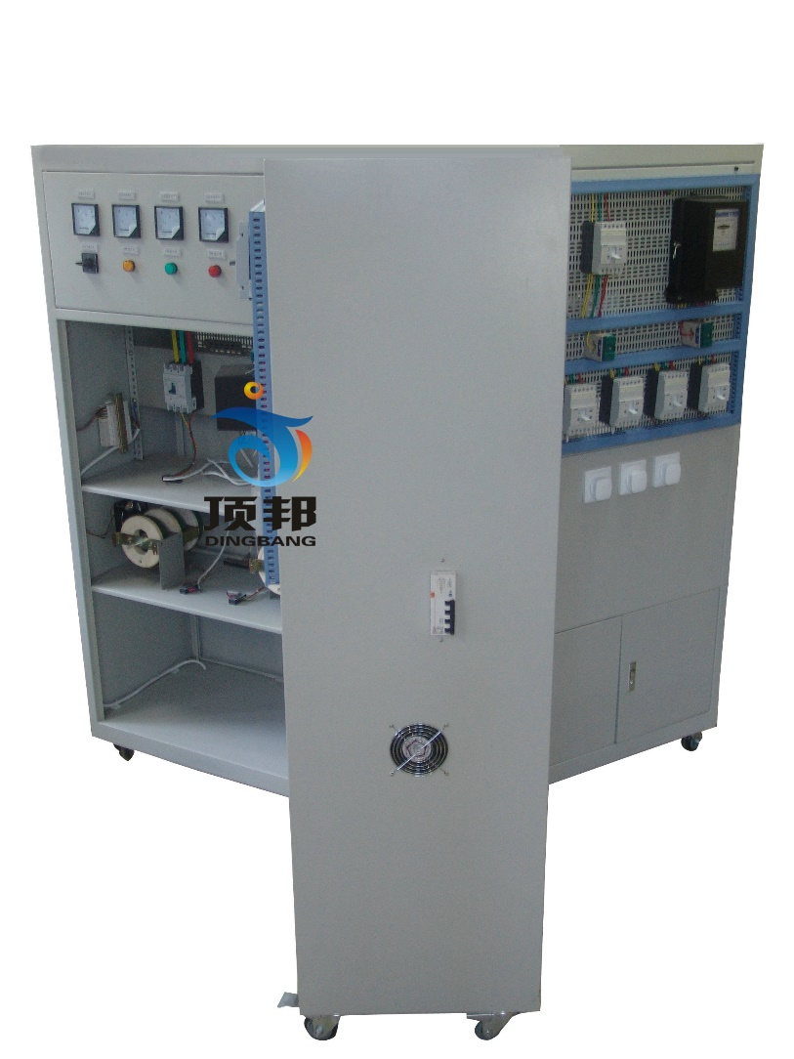
一、概 述：
本实训考核设备根据劳动和社会保障部职业/工种资格（标准）《内线安装工》实训考核要求设计，能够完成多种技能训练。主要完成照明设备及线路、电动机、低压配电装置、接户进户和量电装置、常用机械电气部分的安装，以及室内用电设备的故障分析处理，电动机轴芯的检查和动力机械电气部分的故障分析。既适用于职业院校相关专业人员的岗位技能培训，也能作为各级部门技能培训和职业技能鉴定中心相关工种鉴定考核。
二、特 点
1. 真实性强：装置元件布置、开关操作都参考了工程实际，为各专业岗位创造真实的实训环境
2. 模块化设计：各个实训内容按模块进行设计。
三、技术性能
1. 输入电源：AC 380V±10% 50Hz
2. 工作环境：温度-10℃～+50℃相对湿度＜85%（25℃）海拔＜4000m
3. 装置容量：＜1.5kVA
4. 外形尺寸：1800mm×1700mm×500mm
四、实训项目
1.照明配电盘内电器安装
2.动力配电板制作
3.低压配电屏一次设备安装
4.室内硬母线大街制作
5.磁力起动器安装
6.单回路动力箱安装
7.交流接触器可逆控制操作箱安装
8.便携式配电箱制作安装

